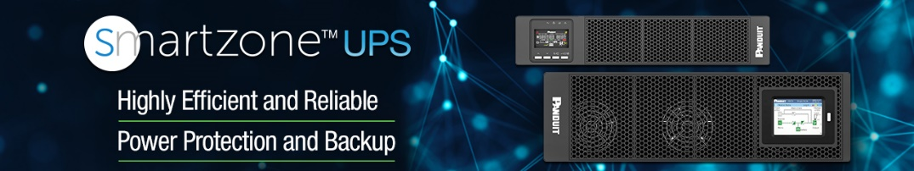

SmartZone™ UPS

De SmartZone™ Uninterruptible Power Supply levert zeer efficiënte en betrouwbare stroombeveiliging en backupstroom voor uw IT-apparatuur. Om te voldoen aan de toenemende stroomvereisten van IT-apparatuur in datacenters, kantoren en Edge-omgevingen, biedt de SmartZone™ UPS uitstekende elektrische prestaties, intelligent batterijbeheer, verbeterde intelligente bewaking, veilige netwerkfuncties en een lange levensduur voor lithium units.

Innovatieve aanpak van ontwerp en uitvoering
- Intelligent batterijbeheer: Geavanceerd opladen in drie fasen met optimale curve en temperatuurcompensatie met intelligent algoritme voor snel opladen, maximaal opladen en een langere levensduur van de batterij.
- Programmeerbare stopcontactgroep met Smart Load Shedding: IT-apparatuur die is aangesloten op de programmeerbare groep kan als eerste stroom verliezen, waardoor meer energie wordt bespaard en de runtime voor kritieke IT-apparatuur wordt verlengd. Smart Load Shedding maakt logische groepsafsluiting mogelijk op basis van tijd of belasting en agentless synchronisatie met IT-apparatuur.
- Geïntegreerde WiFi en Bluetooth: Biedt zowel draadloze als directe netwerkconnectiviteit voor snelle en eenvoudige configuratie en activering voor grote implementaties. Biedt ook ondersteuning voor toekomstige draadloze accessoires, zoals een draadloze camera voor Edge-toepassingen.
- Online dubbele conversie met volledig digitale regeling: Levert stabiele en schone stroom met minder storingen door ruisfiltering, automatische spanningsregeling (AVR) en overspanningsbeveiliging.
- Hot-Swappable batterij: de batterij kan vervangen worden zonder de UPS uit te schakelen.
- Veelvoudige communicatie-interface: RS232 / USB / intelligent slot, voor mededelingen en bewakingsfunctie.

Duurzaamheid, gekenmerkt door algemene milieuvriendelijkheid, langetermijnwaarde, kosteneffectiviteit van de levenscyclus of andere maatregelen die u kunt beschrijven.
- Hoog rendement: tot 96,5%, waardoor energieverspilling en de elektriciteitskosten worden verminderd.
- Energiebesparingen: hoge efficiëntie in Smart ECO-modus voor modellen met online dubbele conversie.
- Groen ontwerp: RoHS en Reach, CE/UL/ENERGY STAR® 2.0 conform.

Toegevoegde waarde voor de gebruiker, te meten aan de hand van factoren als rendement op investering, verliespreventie of grotere bedrijfsefficiëntie.
- Uitgebreide beveiligingsfuncties: kortsluiting, overbelasting, oververhitting, overbelasting en overontlading van de batterij, lage uitgangsspanning, alarm voor ventilator en RJ45 overspanningsbeveiliging.
- Output unity power factor: betekent meer actieve stroom voor IT-apparatuur.
- Uitbreidbare batterijpakketten: maakt het mogelijk maximaal vier externe batterijpakketten aan te sluiten, waardoor de bedrijfsduur van de UPS-backup wordt verlengd.
- Koude opstartfunctie: maakt het mogelijk de UPS op te starten zonder netvoeding maar met batterijen.
- Intelligent netwerkbeheerkaart (inbegrepen bij N-modellen*): biedt beveiligde toegang op afstand via Ethernet Secure SNMPv3-protocol voor bewaking en beheer van de UPS, micro-USB voor firmware-upgrade en RS-485 voor aansluiting van omgevings- en veiligheidssensoren. Ingebouwde WiFi en Bluetooth hardware-ondersteuning met toekomstige optionele firmware-upgrade.
- SmartZone™ Cloud Ready (inbegrepen bij N-modellen*): technologie waarmee eenvoudig, veilig en snel verbinding kan worden gemaakt met SmartZone™ Cloud DCIM-software voor beheer, bewaking, controle en alarmering van netwerkinfrastructuuractiva voor stroomvoorziening, omgeving, koeling, en beveiliging.
- SmartZone™ mPower Management Software: configureer, bewaak en beheer de UPS (inclusief "graceful equipment shutdown") op afstand via RS-232 of USB of Ethernet. Software is gratis te downloaden van www.panduit.com/smartzone-ups.

Positieve impact op de gebruiker
- Ingangsvermogensfactor: Topologie voor correctie van de vermogensfactor aan de ingangszijde, waardoor de totale harmonische vervorming (THD) drastisch wordt verminderd;
- EPO functie (Emergency Power Off): hiermee kan de UPS snel en eenvoudig worden uitgeschakeld wanneer zich een noodsituatie voordoet.
- Intelligente regeling van de ventilatorsnelheid: automatische aanpassing van de ventilatorsnelheid aan de omgevingstemperatuur en het belastingspercentage.
Goed doordacht en goed uitgevoerd initiatief dat voldoet aan specifieke gebruikerseisen
- Rack/toren converteerbaar: geschikt voor rack-/toreninstallatie met draaibaar kleurrijk LCD-scherm.
- Kleurrijk LCD-scherm: kleurrijk LCD-scherm met vier toetsen en LED-indicatoren, voor een intuïtieve weergave.
- Breed bereik voor de ingangsspanning: 110-300 VAC voor EU-eenheden en 55-150 VAC voor NA-eenheden, waarmee een groter spanningsbereik wordt bestreken om ernstige situaties zoals grote schommelingen in het elektriciteitsnet te kunnen opvangen.
- Geschikt voor generatoren: door de brede input- en voltagefrequentie kunnen generatoren worden aangesloten, waardoor de ononderbreekbare werking wordt gegarandeerd.

* N-model UPS heeft een N in het 4e cijfer van het onderdeelnummer, bijv. U01N12V.

Foto’s:

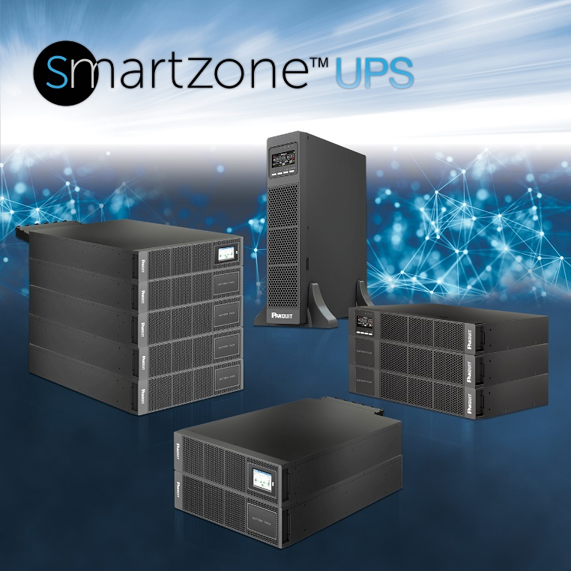

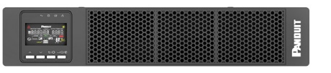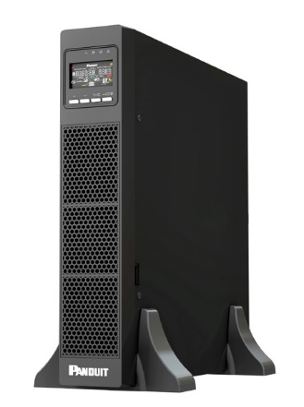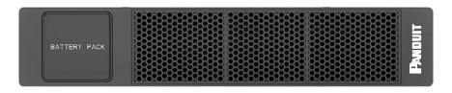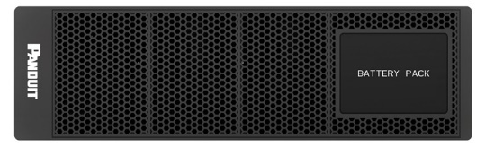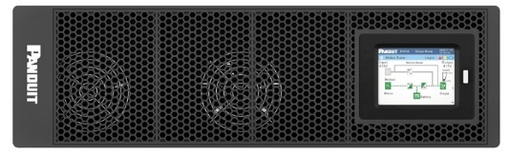

Resources:
- Landingspagina
- Video
- Spec Sheets
- Pocket Guide
- 1-3 kVA User Manual
- 5-20 kVA User Manual
- Installation Manual
- SmartZone ™ Cloud Software Brochure

